【 哪 一 朵 花 先 開? 】
校 名 ： 高雄市新民國小
指導老師： 許瑞娟、柳廷穎
謝慧綺、潘煌明
ㄧ、旨趣：
透過遊戲方式，認知不同材質的紙張在水中開花的速度會有不同。
二、實驗器材：
1. 報紙及影印廢紙剪成半徑5cm 的圓形，各約1500張。
2. 水盆3個。
3. 外圓半徑 5 cm，內圓半徑 3 cm, 將外圓對折三次，剪
至內圓處，共分為8 等分。如圖:
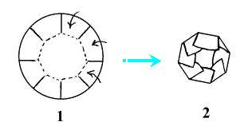
三、活動過程：
1.將「花瓣」往圓心內摺，成為8個花瓣的紙花。
2.分別完成報紙及影印紙兩張不同材質的紙花 。
3. 將紙花輕輕平放於水盆中，可看見花瓣依序張開，好似花朵綻放的模樣，並發現報紙做的紙花會比影印紙花開得更快。
四、原理探討：
紙張的纖維被折彎後，因為水的「毛細作用」促使纖維回復原狀，被彎折的紙花就會呈現打開形似花朵綻放的模樣。而且因為不同材質紙張的纖維粗細不同，所以開花速度快慢會有不同。

